РЕГИОНАЛЬНЫЙ ЦЕНТР ОБЩЕСТВЕННОГО КОНТРОЛЯ В СФЕРЕ ЖИЛИЩНО - КОММУНАЛЬНОГО ХОЗЯЙСТВА
РЯЗАНСКОЙ ОБЛАСТИ
390000, г. Рязань, телефон/факс: (4912) 25-52-02, 89105005662, e-mail: dooryazan-karkina@yandex.ru

25.06.2020г. |  | № | 75 |  | Исполнительному директору  НП «ЖКХ Контроль»  Разворотневой С.В.
На № |  | от
Отчет
о деятельности Регионального центра общественного контроля в сфере ЖКХ
Рязанской области
за период с 01.04.2020г. по 30.06.2020г. (II квартал 2020г.)

Общие сведения о региональном центре общественного контроля в сфере ЖКХ Рязанской области
РЦОК в сфере ЖКХ в Рязанской области работает на базе Рязанской региональной общественной организации «Региональный центр общественного контроля в сфере ЖКХ Рязанской области»:
390000 г. Рязань, Первомайский проспект, д.17, е-mail: dooryazan-karkina@yandex.ru
Телефон/факс 8 (4912)255-202 , +7(910)5005662
Общественная приемная: г.Рязань, ул. Дзержинского д.7 тел. 8 (4912) 47-56-79
e-mail: jkh-ryazan@yandex.ru Горячая линия: тел. 8 (4912) 47-56-79

Сайт РРОО «РЦОК ЖКХ РО» - ЖКХ-рязань.рф
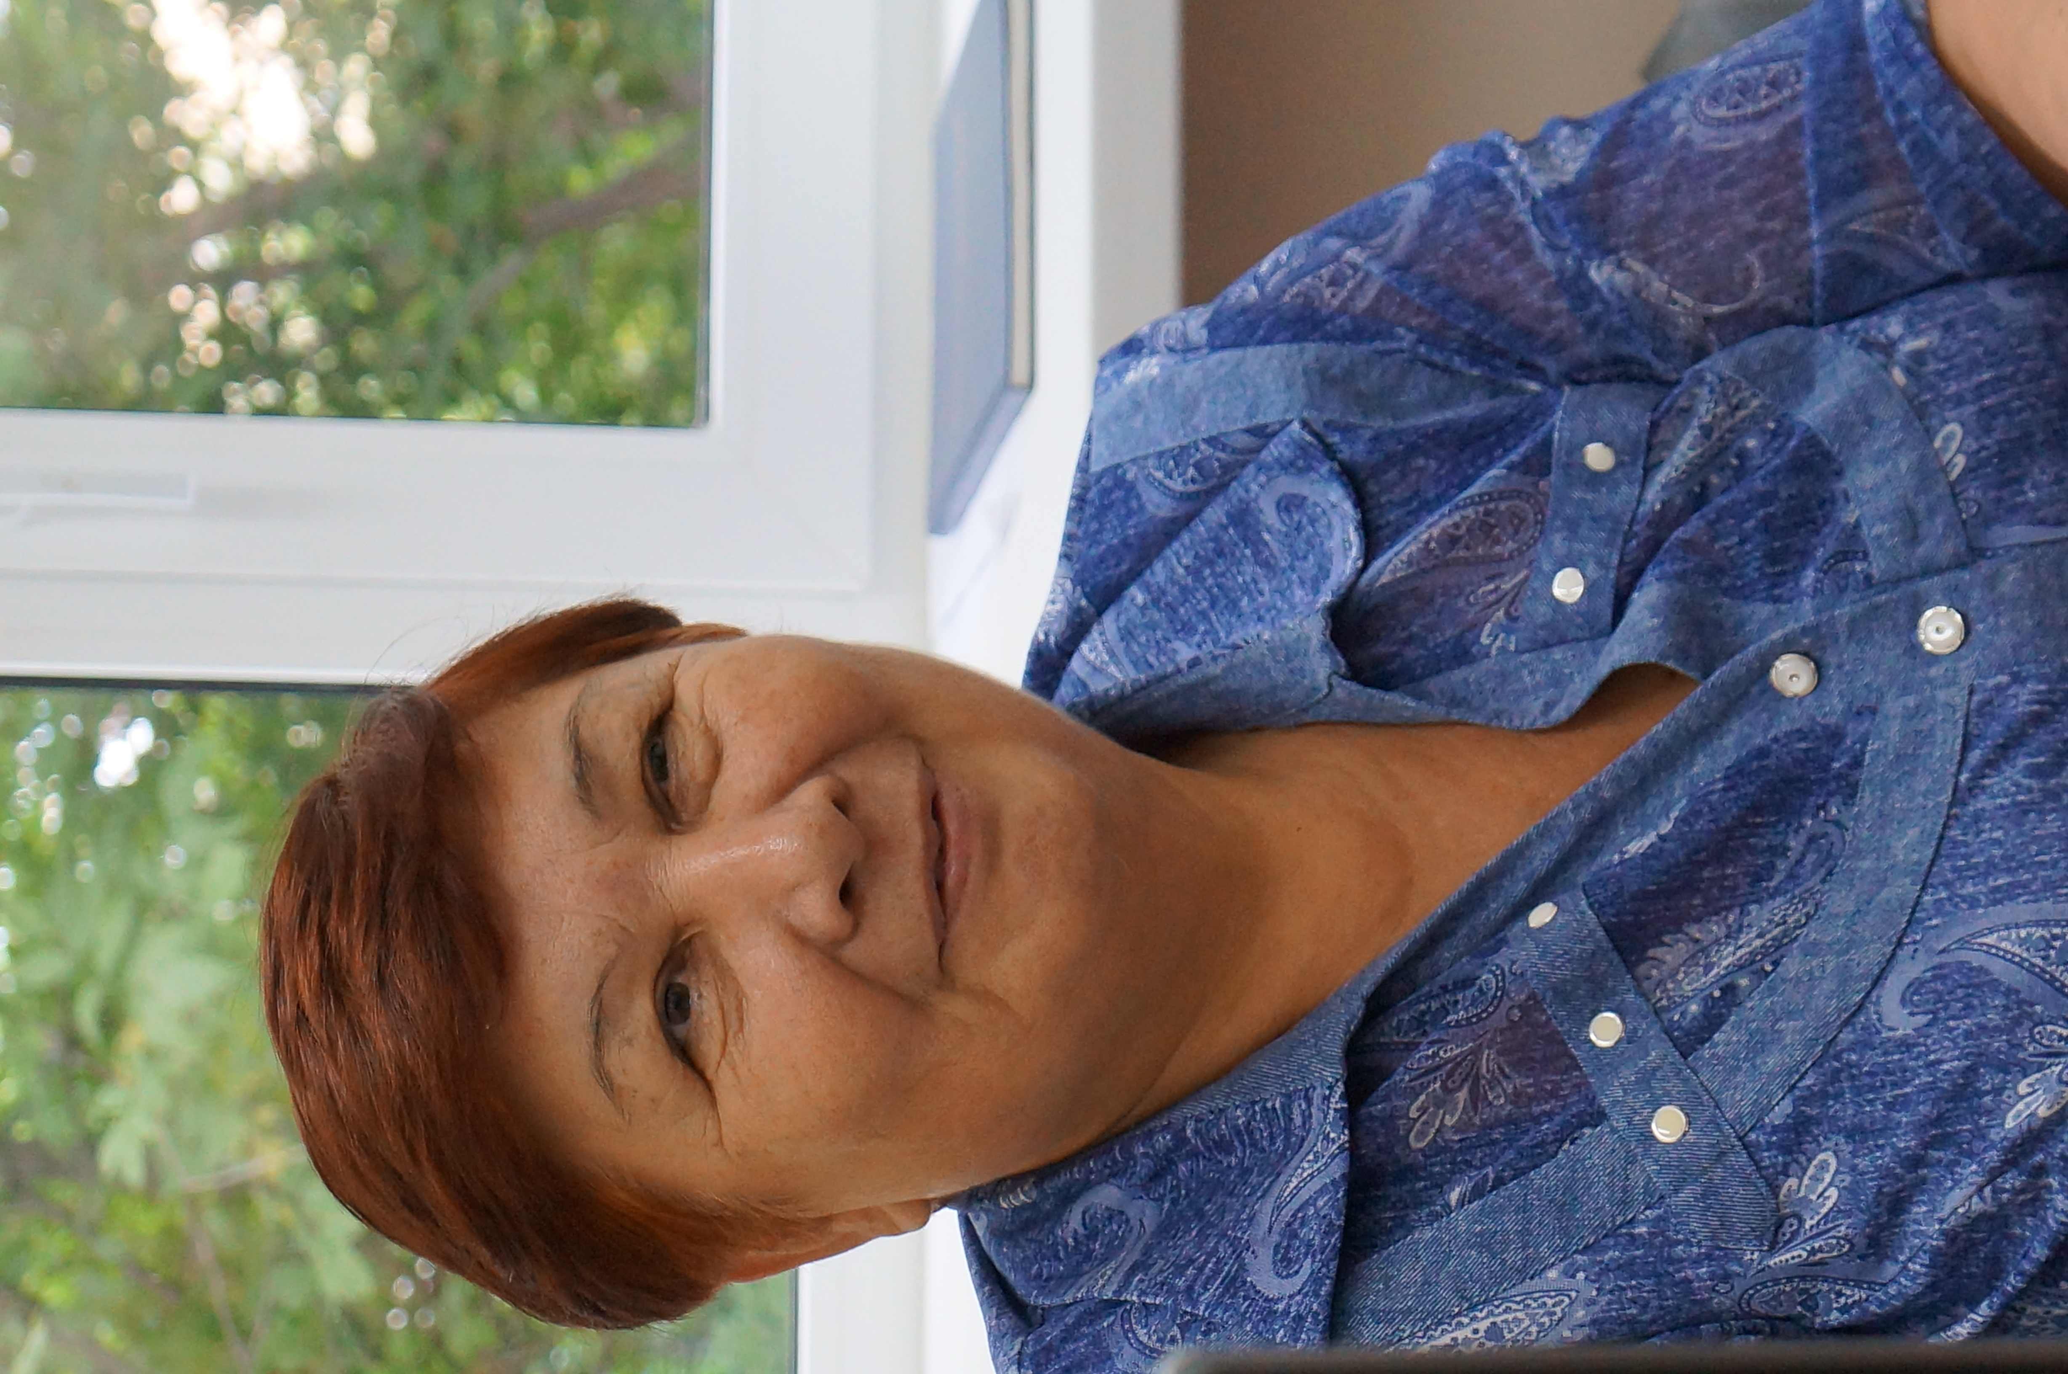
Руководитель Регионального центра общественного контроля в сфере ЖКХ - председатель совета Рязанской региональной общественной организации «Региональный центр общественного контроля в сфере ЖКХ Рязанской области» Каркина Ольга Алексеевна:
- главный специалист по правовым вопросам государственного казенного учреждения Рязанской области «Дом общественных организаций»;
- председатель комиссии по территориальному развитию, ЖКХ, общественному контролю и общественной экспертизе Общественной палаты Рязанской области;
-член Попечительского совета Фонда капитального ремонта МКД в Рязанской области;
-член лицензионной комиссии Рязанской области по выдачи лицензий управляющим организациям;
-член комиссии по рассмотрению обращений на качество предоставляемых жилых помещений гражданам по региональной адресной программе переселения из аварийного жилищного фонда;
-член межотраслевого совета потребителей по вопросам деятельности субъектов естественных монополий при Губернаторе Рязанской области;
-член рабочей группы по вопросам в области обращения с твердыми коммунальными отходами при Губернаторе Рязанской области.
Постоянные работники в Центре отсутствуют все работы выполняются волонтерами-общественными жилищными инспекторами.

Организация работы и развитие деятельности Регионального центра общественного контроля в сфере ЖКХ
В ходе отчетного периода Региональным центром общественного контроля в сфере ЖКХ была проведена определенная работа, в частности:
2.1.1.В связи с введением режима повышенной готовности по профилактике новой коронавирусной инфекции распоряжением губернатора Рязанской области от 17.03.2020г. №70-рг были запрещены проведения массовых мероприятий, которые до настоящего времени не отменены, поэтому личный прием граждан не проводился в Общественной приемной;
2.1.2. прием обращений на «Горячей линии» по вопросам ЖКХ;
2.1.3.по формированию представителей ЦОК в муниципальных образованиях на уровне районов и сельских поселений, по состоянию на 20.06.2020г. представители Центра работают в 24 муниципальных образованиях из 29 (82,76%);
2.1.4. в связи с введением режима повышенной готовности по профилактике новой коронавирусной инфекции распоряжением губернатора Рязанской области от 17.03.2020г. №70-рг были запрещены проведения массовых мероприятий, которые до настоящего времени не отменены, поэтому ни обучающих семинаров, ни встреч, круглых столов в рамках Школы жилищного просвещения не проводились. Организовать онлайн-встречи с жителями Рязанской области по вопросам ЖКХ во втором квартале 2020г. не смогли по причине отсутствия технической возможности и технической подготовленности лиц, желающих встретится по вопросам ЖКХ.
2.1.5. по инициированию освещения вопросов ЖКХ в СМИ, по освещению работы Центра на своем сайте;
2.1.7. мониторинг работ капитального ремонта многоквартирных домов Рязанской области;
2.1.8. мониторинг качества построенного жилищного фонда для переселения из аварийного жилья;
2.1.9. контроль выполнения программы формирования городской среды.
2.2. РЦОК постоянно взаимодействует с органами государственной власти, министерствами и ведомствами Рязанской области, с предприятиями коммунального комплекса в сфере ЖКХ и с областной прокуратурой Рязанской области.

Создание сети представителей регионального центра в муниципальных образованиях
В отчетном периоде Центром велась активная работа по взаимодействию с общественными советами муниципальных образований Рязанской области и администрациями муниципальных образований по созданию сети представителей регионального центра на их территории.
За отчетных период количество представителей ЦОК, однако количество муниципальных образований, участвующих в объединении Центра осталось на прежнем уровне, т.е. ОЖИ и представители работают в 24 муниципальных образований из 29 районов.
Охват городских округов, сельских поселений и муниципальных районов составляет 82,76%. (приложение 2).

Работа Общественной приемной и «Горячей линии
«Горячая линия» по вопросам ЖКХ работает ежедневно с понедельника по пятницу включительно с 10:00 – 18:0:00, тел. 8(4912)25-52-02 8(4912) 47-56-79.
Прием на Горячей линии вел общественный жилищный инспектор Баринова Т.А.
За период с 01.04.2020г. по 25.06..2020г. обратилось на «Горячую линию» - 47 жителей Рязанской области по следующим вопросам:
-перерасчет платы за отопление - 5 или 10.64% -работа управляющих организаций - 27 или 57.47% -ТКО, в том числе высокой установленной плате - 1 или 2.13%
-вопросы капитального ремонта - 5 или 10,64%
-другие вопросы ЖКХ - 9 или 19.15%
Горячая линия для населения Рязанской области на сегодняшний день является востребованной, несмотря, что Центр не работал очно.
Кроме того, в период пандемии продолжала работать Общественная приемная в г.Касимове, прием осуществляли при соблюдении санитарных норм члены общественного совета по вопросам ЖКХ при администрации г.Касимова, возглавляет совет общественный жилищный инспектор Маларева Лариса Васильевна.
В телефоном режиме Общественными жилищными инспекторами и представителями Центра оказывается заявителям практическая помощь в решений, заявленных проблем.
Общественная приемная приостановила свою деятельность в связи с неблагополучной эпидемиологической обстановкой с 12.03.2020г. до особого распоряжения. Приложение 3.

Жилищное просвещение и общественный контроль в сфере ЖКХ
Центром в II-ом квартале 2020г. продолжилось проведение разъяснительной работы среди населения через СМИ.
Школа жилищного просвещения, не проводит мероприятия с 13.03.2020г.
В рамках осуществления общественного контроля общественные жилищные инспектора работают в составах общественных советов: при государственной жилищной инспекции Рязанской области, при министерстве топливно-энергетического комплекса и ЖКХ, при министерстве строительного комплекса Рязанской области, Региональной энергетической комиссии Рязанской области, в комиссиях Фонда капитального ремонта многоквартирных домов Рязанской области, в рабочей группе по вопросам обращения с твердыми коммунальными услугами, созданной при Губернаторе Рязанской области.
Однако за отчетный период проведено только заседание общественного совета при государственной жилищной инспекции Рязанской области. Приложение 4. Приложение 5

Инициирование информационных и новостных материалов в печатных СМИ
Во втором квартале 2020 года информационное поле сферы жилищно-коммунального хозяйства Рязани и Рязанской области формировалось по темам: капитального ремонта, работы управляющих организаций, просвещения граждан, комфортной городской среды, и вопросам твердых коммунальных отходов.
Руководитель РЦОК и ОЖИ Кочура А.С. во II квартале 2020г. давали свои экспертные заключения в СМИ
7 раз: в 7 материалах печатных СМИ упоминалось о РЦОК.
Продолжает ежемесячно выходить спецвыпуск «Управдом» в газете Рязанские ведомости, который готовит общественный жилищный инспектор Астафьев В.В.
Кроме того, на сайте Общественной палаты Рязанской области, на сайте РЦОК постоянно размещаются новостные материалы и вопросы просвещения по вопросам ЖКХ. Приложение 7.

Мониторинг реализации программ переселения из аварийного жилья
Программа реализации региональной программы переселения граждан из аварийного жилья в Рязанской области завершена в декабре 2016г.
При приемке домов, принимали участие в составах комиссий представители РЦОК Рязанской области.
Жалоб и обращений по вопросу некачественного жилья в РЦОК не поступало, в список субъектов РФ, имеющих замечания по качеству, сданных в эксплуатацию домов Рязанской области не было.
В отчетном периоде сделаны выборочно проверки 4 домов: р.п. Милославское ул. Краснопосельская дома 39, 40, 41, 42 на предмет качества выполненных работ, сданных в эксплуатацию в 2014г., 2015г и 2016 г. В процессе проверок дефектов не выявлено, составлены документы «Заключение общественной экспертизы по оценке качества построенных многоквартирных домов». Приложение №6

Приложения к отчету:
1.Приложение 2. Реестр представителей РЦОК в муниципальных образованиях Рязанской области;
2.Приложение 3. Журнал обращений на Горячую линию и Общественную приемную;
3.Приложение 4. Таблица мероприятий;
4.Приложение 5. Мероприятие;
5.Приложение 6. Мониторинг переселения из аварийного жилья;
6.Приложение 7. СМИ
Приложения все направлены в НП «ЖКХ Контроль»

Руководитель О.А. Каркина

